附件一：
2019年番禺区中心医院入职报到资料

【注意：所有材料必须带备原件做现场校验，请按照样板要求复印所需材料，并将材料按照顺序整理，用铅笔在每页材料右上角标工号和姓名。现场不提供打印和复印，请各位同学务必提前准备】
- 体检发票；
- 一寸彩照1张（现场填写《职工履历表》需要贴照片）；
- 《员工综合情况表》（附件十）填写完整后自行打印，并在末处手写签名；
- 身份证，复印件5份（正反面复印，见样板）；
- 户口资料，复印件2份（户口本首页与个人页同一面复印，见样板）；
- 计划生育证明或计生证原件（未婚亦需提交，必须在2019年4月16日后计生办公室开具的婚育证明）；
- 报到证复印件2份，其中一份自己保留备用；
- 应届的人员提交毕业生就业协议书（单位联）原件；
- 应届的人员提交就业推荐表（含成绩单）原件；
- 毕业证、学位证，复印件各1份，硕士毕业生应同时提供本科阶段的学历、学位证复印件；
- 网上打印学历、学位鉴定（在学讯网及学位网上自行打印）；
- 最新个人简历一份；
- 医师执业证、资格证原件及复印件各1份（请参考样板复印），入职后原件由人力资源科保管；
- 已规培的临床专业人员需要提交规培证复印件或规培单位出具的培训考核合格证明；
- 《计划生育育龄人员管理卡》（附件十一）填写完整后自行打印，电子版以“工号+姓名”命名，以附件形式发送到renshike34858282@126.com邮箱；
- 非应届毕业的人员需提交前一个工作单位的解除合同证明原件；
- 如需申请宿舍提交申请住宿呈批表；
- 报到现场填写资料：宿舍申请表、投保协议书。

复印件样板：
身份证复印要求：正反面印在同一面
户口本复印要求：户主页（首页）与个人资料页印在同一面
资格证、执业证复印件要求：盖章页及个人资料页印在同一面
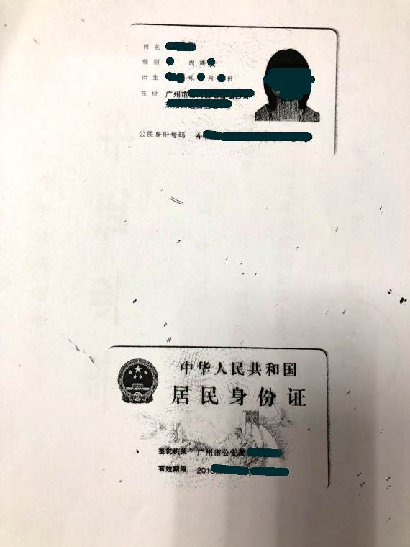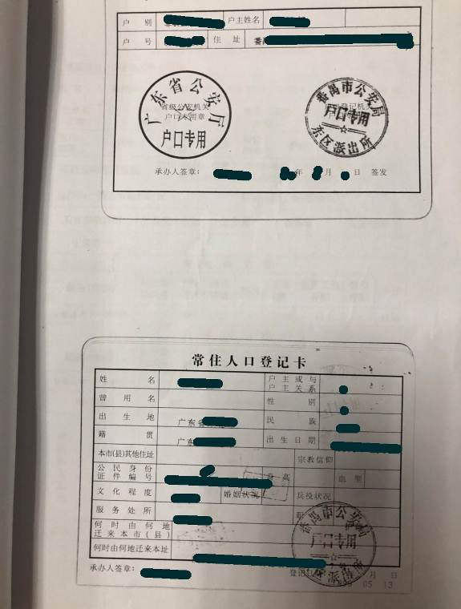
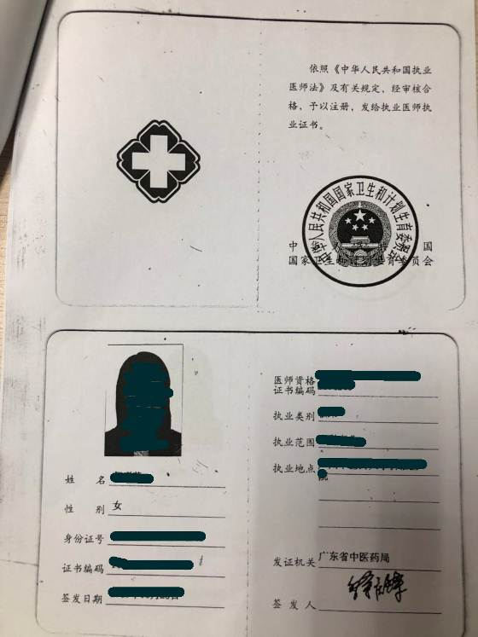

附件二：
中心医院入职报到须知

一、材料说明：
- 《员工综合情况表》自行填写并打印，落款处必须有个人手写签名。
- 计生证或有“未违反计划生育政策”字样的计划生育证明，须由户口所在地计划生育管理部门在报到前三个月内出具，期限的计算为2019年4月16日后开具。计生证或计划生育证明都必须盖有户口所在地的镇或街道“人口和计划生育管理”字样的公章。不接收居委会或婚姻登记处开具的相关证明。
- 报到证复印件（正、反面同时复印于A4纸的同一面），需自行携带报到证原件到档案挂靠的人才交流中心报到，挂靠南方人才（7月17日）的可于报到当天到现场交给人才市场现场办公的工作人员；
- 学历、学位证 需带备原件现场校验。研究生及以上学历的还需提交本科阶段的学历、学位证；
- 学历鉴定、学位鉴定请自行登录学信网http://www.chsi.com.cn/及学位网http://www.cdgdc.edu.cn/打印；如网上尚未有鉴定结果，请在出结果后及时提交给人力资源科；
- 广州市外户籍人员需要办理户口迁移的将户口迁移证交现场办公的南方人才工作人员。
二、注意事项：
  - 计划生育证明、就业推荐表、成绩单、学历鉴定、学位鉴定、医师资格证、医师执业证需要上交原件，其余材料均为核对原件收复印件；
  - 所有复印件均必须为A4纸单面复印；请自行复印相关材料，报到现场不提供复印；
  - 现场需上交原件的材料，请自行保留好复印件；
  - 报到时未能提前说明而不能提供相应学历、学位证、规培合格证明的人员按照招考时的约定原则，我院不予录用。因助学贷款未能取得毕业证、学位证的人员应该与学校联系提交毕业证、学位证复印件并盖上学校公章及与原件相符的印章，并出具学校因助学贷款未能提供学历学位证原件的证明。如非上述原因的特殊情况，请尽早与人力资源科联系处理。

附件三：
人才市场报到须知（参考）

温馨提示：所有交给人才市场报到的材料必须另外准备
说明如与人才市场的指引不一致请按照人才市场指引办理。
  - 南方人才市场报到须知：
1、报到时需落户南方人才市场的同学请参考人才中心提供的流程并准备相关材料。
2、不需落户的同学，请提供报到证原件即可。
3、档案放在南方人才统一管理，代理费自理，现场收取。一次性收取长期有效。
  - 番禺人才市场报到须知：
档案放在番禺人才市场的需提交以下材料：报到证原件、身份证复印（正
面及反面同时复印于A4纸的同一面）、毕业证原件及复印件、学位证原件及复
印件。
  - 注意事项：
1、上述所有上交材料中的复印件均须核对原件。
2、办理我院报到时所需的材料与人才市场报到的材料应分别准备，先完成我院的报到手续，再办理人才市场的报到手续。请根据自己档案挂靠的人才市场准备相应的材料。
3、 办理入户南方人才市场的硕、博士学历人员必须提交由学校开具的计划生育证明。
4、 为方便办理人才市场的报到手续，请结合人才市场到我院人力资源科的现场办公时间，准时报到。
5、 如于我院报到期间未能同时办理人才交流中心报到手续的，须自行前往人才市场办理报到手续。
  - 其他人才市场报到须知
如档案挂靠在户籍地人才市场的毕业生，请自行前往户籍地人才市场办理报到手续。

  - 其他
- 报到证写回生源地怎么办？
学生档案一般都会根据你的报到证的抬头寄到该地（人事管理部门）。
如报到证开回生源地，请按照报到证上的时间先到生源地人才市场报到，报到完后再按照医院规定的时间办理入职手续。
员工可自行选择档案挂靠单位，如愿意调到南方人才市场可咨询南方人才市场冯老师，电话020-85593219。

- 报到证抬头怎么写？
部分人员至今没有拿到报到证，如果以后去办理的话，学校可能问抬头怎么写？
凡是参加我院自主招聘的人员：番禺地区生源抬头写“番禺区人力资源和社会保障局”， 番禺以外生源档案挂靠在南方人才的，抬头写“广州市人力资源和社会保障局”，备注写：“番禺区中心医院”。
如档案选择挂靠回生源地的，抬头写回生源地的人力资源和社会保障局。

- 为什么要选择档案挂靠人才交流中心？
我院只接受编内人员人事档案，编外人员的人事档案必须挂靠人才交流中心。番禺区或南沙区生源建议挂靠番禺人才交流中心，番禺区以外生源可挂南方人才交流中心, 员工可自行选择档案挂靠单位，档案挂靠的费用自理。

- 户口迁移的问题
广州市以外生源只有本科学历以上才能入户广州。广州市以外生源大专及以下学历的户口转回生源地，档案挂靠在南方人才或回原籍。户口放在南方人才集体户的不另外收费，但必须保证结婚生育时要迁出南方人才集体户，迁入南方人才集体户的手续请参照中心的流程。

附件四：
关于党员组织关系接转的说明
省内生源：
直接通知对方党组织在“广东省党务信息管理系统”里将党员组织关系转到“广州市番禺区中心医院党委”，并于转出2周后携个人党员档案（复印件也可，包括入党志愿书、入党申请书、转正申请书和政审材料等）到区卫计局326室找张海云接收，随后携个人档案番禺中心医院住院部1号楼15楼党办黄雁琳（电话：34858902）处报到。
省外生源：
携纸质“党员组织关系介绍信”和个人党员档案（复印件也可，包括入党志愿书、入党申请书、转正申请书和政审材料等）到番禺区中心医院部1号楼15楼党办黄雁琳处报到。
“廉洁广州”党员随身微教育平台学习接转
已绑定“廉洁广州”党员随身微教育平台者：
接转党员组织关系时通知对方直接将“廉洁广州”党员随身微教育平台转到“番禺区卫生和计划生育局”。
未绑定“廉洁广州”党员随身微教育平台者：
请关注“廉洁广州”公众号后将个人工号、姓名、手机号码、微信号一同OA至党政办公室雁琳处，然后一周后绑定“廉洁广州”党员随身微教育平台。
团员关系转入
有关团员关系转入，具体请联系科教科宋启德，电话：34858239
附件五：
工卡照要求

医院统一安排工卡拍照，具体时间地点有待通知。
照胸卡相要求；
1）女士扎起头发，见耳朵，见眼眉；
2）男士打领带，女护士戴帽。（工作服及护士帽现场提供）
3）医药技专业 ：深色有领衬衣；护士（男女统一）穿白色或浅色圆领上衣；行政/后勤类专业 浅色有领衬衣，男生自备领带。女生建议化淡妆。

附件六：
手机信息通知

非本地的新同事如果要更改手机号码，请在医院报到前更改，于报到当天重新登记号码。
我院的信息发布运营商为中国移动，非中国移动手机或无法正常接受统发信息，少部分中国移动的号码也收不到。如果你的手机号无法正常接受我院发出的通知信息，请你与其他同批入职同事保持密切沟通，多留意QQ及微信群通知以便及时了解医院的安排。
岗前培训期间，如员工更改电话号码要及时通知人力资源科工作人员，入科后更改号码要及时通知行政办公室前台工作人员备案。

附件七：
宿舍安排

宿舍由后勤保障科负责管理。
原则上广州市以外生源视医院集体宿舍床位情况安排住宿。凡是番禺及南沙区生源原则上不安排医院宿舍住宿（通过规培招考途径招收的培训人员除外）。如发现虚假申报个人情况，视为虚报个人资料处理。
申请入住集体宿舍的新同事于医院报到当天填写《番禺中心医院员工住宿申请审批表》，经审核同意后到宿舍楼8号楼物业管理处办理入住手续，入住宿舍必须服从物业管理处的安排，遵守宿舍的规章制度，不能擅自调动床位，不能占用医院集体宿舍床位只作午休。
由于宿舍床位紧缺，物管按照先到先得的原则安排住宿，先安排4人间，如果4人间床位已满，需安排入住6人间。

附件八：

办理职工车辆进场识别流程

车辆出入由后勤保障科备案及管理
新增车牌：提供本人胸卡、行驶证和驾驶证照片，如行驶证上姓名非本人，需提供直系亲属证明（户口本或结婚证）照片。（注：一职工只能登记一个常用车牌。）
修改车牌：原已登有相关车辆信息，现需重新修改车牌号码，需提供胸卡和新车行驶证照片。

提交申请：通过OA登记申请，在OA后勤保障科门户下“员工车辆登记”中填写信息并上传上述的照片。如涉及车辆是临牌未上牌的，带齐上述资料及临牌到后勤保障科安保办申请领取临时出入卡。

审核录入：安保办负责对职工提交的资料进行审核并录入系统，若审核通过，将在1个工作天内（从提交资料次日起计算）录入完毕。如有疑问，可致电后勤保障科安保办咨询，内线8222。
附件九：

南方人才代理中心应届生集体户办理指引
申请入户材料：
1、《集体户籍管理合同书》（报到中心现场填写）
2、《个人信息登记表》（报到中心现场填写）
3、《告知书》（报到中心现场填写）
4、《入户申请表》 (此表必须用墨水笔或签字笔填写，字体要端正，不得涂改，并粘贴近期证件照)
★此表由公安统一提供版本，《入户申请表》的人员类别为（普通高校应届毕业证）。
5、广州市不动产登记查询结果原件（可凭身份证到房管局或者广州市政务服务中心（珠江新城b1出口）进行自助打印）
6、广州市外户口提供《迁移证》原件及复印件，或广州市内户口提供《户口卡》原件及复印件和首页复印件加盖学校保卫处专用章。（迁移证或户口卡上用铅笔写上手机号码、身高、血型）
7、身份证原件和复印件（正反面复印在同一张纸上）
8、毕业证和学位证复印件
9、毕业证和学位证的鉴定复印件
10、三方协议书复印件（原件需有工作单位公章和毕业学校公章（非院系章））
★（注：以上入户材料第6-10项的复印件需写上承诺内容：此件由****（姓名）身份证号码****提供，并承诺此件与原件相符及真实可靠。）。

附件十：
番禺区中心医院员工综合情况表
一、个人资料：
岗位类别：临床医疗□ 临床护理□ 医技□ 行政后勤□ 规培生□
工号 姓名 性别 是否应届毕业生 □是 □否
毕业院校 学历 学位 住院医师规培方向
已取得专业技术职称 取得资格时间
是否广州市户籍 □是 □否；是否已婚□是 □否；已育□否 □是 孩
户口地址及所属派出所：
二、健康状况：
关于本人的历史重大疾病或现有未治愈可能对将来安排的工作岗位产生影响的疾病说明：

四、联系方式
居住地址：
联系电话： 邮箱： QQ:
第一紧急联系人： 与本人关系： 联系方式：
第二紧急联系人： 与本人关系： 联系方式：

五、承诺
本人承诺以上内容及所附其他材料的真实性，如有虚假，由此引发的一切后果由本人承担；所填写的联系方式视为院方相关的通知及重要文件送达方式和地址。
签名： 日期： 年 月 日

六、工会
我自愿加入中华人民共和国工会，遵守工会章程，执行工会决议，积极参加工会活动，认真学习邓小平理论，以“实践科学发展观”重要思想为指导，与时俱进，开拓创新，为实现现代化的伟大的社会主义强国而努力奋斗。

申 请 人：

附件十一： 计划生育育龄人员管理卡
工号：
个人基本情况 | 姓 名 |  | 性 别 |  | 民 族 |  |  | 出生日期 |  |  |  |  | 相片
个人基本情况 | 身份证号 |  |  |  | 户籍性质 |  |  | 户口性质
个人基本情况 | 婚姻状况 |  | 初婚日期 |  | 离婚日期 |  |  | 再婚日期
个人基本情况 | 服务证号 |  |  |  | 生育次数 |  |  | 现子女数
个人基本情况 | 编 制 |  | 职 称 |  |  |  |  | 职 务
个人基本情况 | 政治面貌 |  | 文化程度 |  | 调入日期 |  |  | 工作日期
个人基本情况 | 所属街道 |  |  |  | 现住地址
个人基本情况 | 联系电话 |  |  |  | 户口地址
个人基本情况 | 是否  流动人口 |  | 原籍地属于 |  |  |  | 配偶是否  同流入 |  |  | 原 籍
个人基本情况 | 证明号码 |  | 办证单位 |  |  |  | 持证类型 |  |  | 办证日期
配偶 | 姓名 |  | 出生日期 |  | 婚姻状况 |  |  | 身份证号
配偶 | 联系电话 |  | 户口性质 |  | 邮政编码 |  |  | 户口地址
配偶 | 工作单位或街道办名称 |  |  |  |  |  | 工作单位或街道办地址
计划  生育  情况 | 避孕措施 |  |  |  | 证明号码
计划  生育  情况 | 最后一次生殖健康  检查时间 |  |  |  | 现孕时间 |  |  | 现孕孩次
子 女 情 况 | 姓名 | 性别 | 出生日期 | 户口性质 | 政策属性（政策内外） |  |  | 统计孩次 |  |  | 健康状况 |  |  | 注销日期
子 女 情 况 | 领独生证  日期 |  |  | 独生证  号码 |  |  |  | 发证单位
亲 属 | 姓名 | 性别 | 出生日期 | 户口性质 | 与本人关系 | 联系地址 |  |  |  |  |  | 邮政编码 |  |  | 联系电话
说明：“婚姻状况”填写“初婚”，或“离婚”，或“丧偶”。

